Adjunto un documento con un diagrama para la definición de un servicio para notificaciones. El ejercicio es la implementación de este servicio tal cual se describe en el documento. Cualquier duda quedo atento para aclarar.

Cordial saludos,

Lo que le respondió a un chico que hizo la prueba

Lo que me envías no es exactamente lo que esperaba y te comento porque.

1- No se ajusta al diseño que le envié (quizás no entendieron bien y se necesitaba una sesión de aclaración)

2- La dependencia de AppComponent es total respecto a ToastService lo cual no es lo que se quiere, sino que sea dependiente de un servicio que se le pueda inyectar la forma de visualización a sin que se tenga que cambiar las dependencias de los componentes.

3- Esperaba que trabajaras utilizando la característica de librería de angular 6 como se especifica en el dicumento.

4- En esta solución que realizaste no puedo definir una nueva forma de visualización sin modificar las dependencias de los componentes.

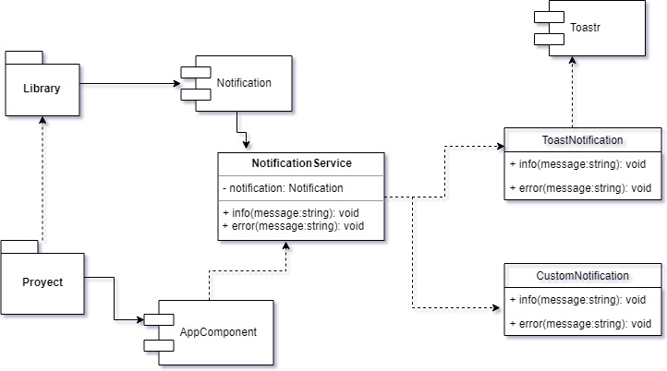

El diagrama muestra un modelo conceptual para la construcción de un servicio de notificación genérico. El concepto parte de la implementación de un módulo y un servicio de notificación que sea genérico (sin dependencias con librería de notificación) y permita la personalización en la visualización de las notificaciones. Como parte de la solución se debe proporcionar por defecto que las notificaciones se realicen con la librería [ngx-toastr](https://github.com/scttcper/ngx-toastr). Se debe permitir que un usuario del módulo de notificación proporcione una visualización de las notificaciones personalizadas. Crear en el AppComponen un botón que muestre una notificación.